Analisis Kompetensi Kepribadian Guru Terhadap Pembentukan Karakter
Siswa Kelas V di SDN 137 Sampean

— 'f nxiw ,uzr..4r -■ ■ ■
SKRIPSI
Diajukan Kepada Sekolah Tinggi Agama Kristen Negeri (STAKN) Toraja
Untuk Memenuhi Salah Satu Syarat Memperoleh Gelar
Sarjana Pendidikan (S.Pd)
Oleh
Bernike
20133649
JURUSAN PENDIDIKAN AGAMA KRISTEN
SEKOLAH TINGGI AGAMA KRISTEN NEGERI (STAKN) TORAJA
TAHUN 2017

HALAMAN PENGESAHAN
Judul Skripsi
Ditulis oleh
Nama
NIRM
Jurusan
Dosen Pembimbing 1
Dosen Pembimbing 2
Analisis Kompetensi Kepribadian Guru Terhadap
Pembentukan Karakter Siswa Kelas V di SDN 137
Sampean
: Bemike
:20133649
: Pendidikan Agama Kristen

: Tri Oktavia Silaban, M.Th

: Theo Dedy Palimbunga, M.Pd.
Telah dipertahankan dan dipertanggungjawabkan dalam ujian skripsi
Jurusan Pendidikan Agama Kristen yang diselenggarakan oleh Sekolah Tinggi
Agama Kristen Negeri (STAKN) Toraja pada tanggal 5 Oktober 2017 dan telah
diyudisium pada tanggal 9 Oktober 2017 densan predikat kelulusan
MEMUASKAN.
Mengkendek. 02 November 2017
Dewan Penguji
Penguji Utama

Semuel Tokam, M.Th.
NIP. 196703302006041001

Hermi
Penguj vPendampin
ollan, S.Th, M.Pd
NIP.196307112000032001
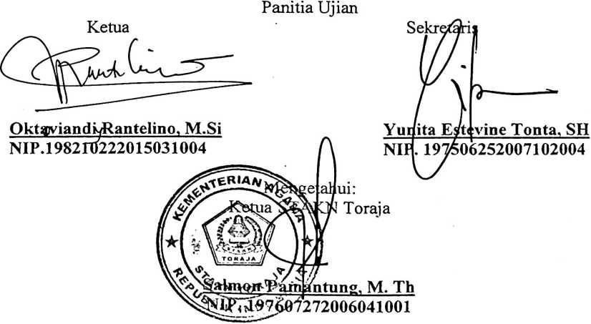


HALAMAN PERSETUJUAN
Judul
: Analisis Kompetensi Kepribadian Guru Terhadap
Pembentukan Karakter Siswa Kelas V di SDN 137 Sampean
Diajukan oleh :
Nama
: Bemike
Nirm
:20133649
Jurusan
: Pendidikan Agama Kristen (PAK)
Setelah dikonsultasikan, dikoreksi, dan diperbaiki sesuai dengan saran dari
dosen pembimbing, maka skripsi ini dinyatakan memenuhi syarat dan layak untuk
mengikuti ujian skripsi jurusan Pendidikan Agama Kristen di Sekolah Tinggi
Agama Kristen Negeri (STAKN) Toraja.
Mengkendek, 15 September 2017
Dosen Pembimbing
Tri Oktavia Siiaban. ivT.Th
NIP.198I100320^8012009
Dosen PAnbimoing II
Theo DeilyJPaiimbunga, M.Pd
NIP.198412Q1201101009
iii




ABSTRAK
Bernike. 2017. Menyusun Skripsi dengan judul “Analisis Kompetensi
Kepribadian Guru Terhadap Pembentukan Karakter Siswa Kelas V di SDN
137 Sampean”.
Kompetensi kepribadian guru merupakan salah satu hal yang sangat
mempengaruhi terbentuknya karakter siswa. Oleh karena itu tujuan penelitian ini
untuk menganalisis kompetensi kepribadian guru terhadap pembentukan karakter
siswa di SDN 137 Sampean. Dalam penulisan ini Penulis dibimbing oleh Ibu Tri
Oktavia Silaban, M.Th selaku pembimbing I dan Bapak Theo Dedy Palimbunga,
M.Pd selaku pembing II.
Dalam merampung penulisan ini, metode yang digunakan oleh Penulis
adalah metode penelitian kualitatif dengan menggunakan studi pustaka, observasi
dan wawancara dengan teknik pengolahan data melalui reduksi data, penyajian
data, interprestasi data dan analisis. Jumlah narasumber yang diteliti adalah satu
orang guru dan empat orang siswa SDN 137 Sampean. Hasil wawancara dari
setiap narasumber yang kemudian membantu Penulis untuk menganalisis data
yang diperoleh.
Dari hasil penelitian menunjukkan bahwa kompetensi kepribadian guru
kompetensi kepribadian guru terhadap pembentukan karakter siswa kelas V di
SDN 137 Sampean, ternyata belum maksimal karena kepribadian guru yang
belum menunjukkan teladan bagi siswa sehingga membentuk karakter siswa yang
tidak disiplin, jujur, tertip dan sopan.
iv

